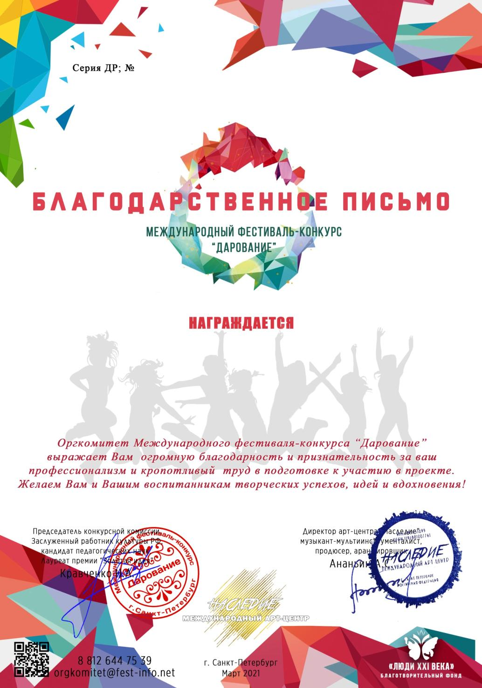

90040/1

Абызова Диляра Музиповна
(МБУДО «ДМШ № 1 им. П.И.Чайковского» и МБУДО «ДМШ № 30» , Республика Татарстан, город Казань)

